**2025 年美東南福音營*-* 竭誠歡迎您參加！**

**時間：2025年3月21日（星期五）晚至3月23日（星期日）中午**

**地點：Shocco Springs Conference Center, Talladega, Alabama**

**報名：**即起至**2025年3月2日（星期日）**止，詳情請看報名表

您可至**www.segospelcamp.org**下載報名表

**講員介紹**

**張伯笠牧師**

**張牧師曾就讀北京大學中文系作家班，普林斯頓大學訪問學者，**

**洛杉磯台福福音神學院 （Logos Evangelical Seminary）道學碩士。美國林肯基督教大學（Lincoln Christian University ）教牧學博士，現為美國豐收華夏基督教會主任牧師，北美華夏佈道團主席，華夏福音神學院院長。**

**陸尊恩傳道**

**陸傳道是美國基督使者協會門徒培育資源中心主任、費城韋斯敏斯特神學院新約博士。他在北美各地裝備與動員教會推廣青少年事工，並從事福音佈道、聖經輔導，與發展門徒培養資源。他的研究方向包括路加福音與耶穌的比喻。他與妻子樂恩住在費城，育有三子。**

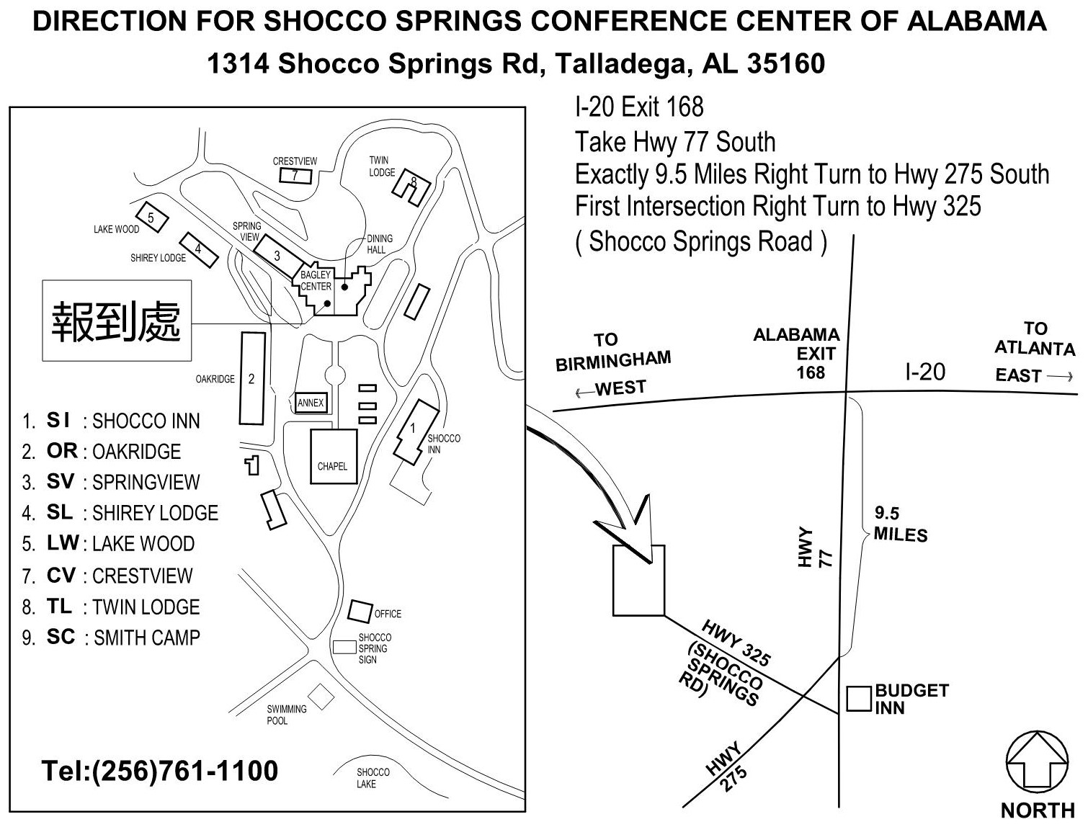

* **請注意：營會沒有3歲以下的兒童照顧，也沒有青少年營，非常抱歉！**
* **請保留此地圖，大會不再另發赴會通知！報到時間為3月21日下午5:00起**
* **請擕帶 $5 現金做門卡押金；有幼兒之家長請特別注意報名表之第4項**
* **每位參加者參加前均需網上填寫Waiver & Release Form （報名後會電郵通知您）**

# 2025年美東南福音營

|  |  |  |  |
| --- | --- | --- | --- |
| 時間 | 3/21 (五) | 3/22 (六) | 3/23(日) |
| 7:30 - 8:30 | 歡迎到福音營！ | 早餐 | 早餐 |
| 8:30 - 8:50 | 清晨歡唱 | 清晨歡唱 |
| 8:50 – 9:55 | **張伯笠牧師**  **不一樣的道路**  信息60' 報告5' | **陸尊恩傳道**  **世間再無桃花源？ ！（三）：效率丶財富丶最大化**  信息60' 報告5' |
| 10:20-11:45 | **陸尊恩傳道**  **世間再無桃花源？ ！（二）：疾病丶仇恨丶壞消息**  詩歌20' 信息60' 報告5' | **張伯笠牧師**  **不一樣的生命**  詩歌20' 信息60' 報告5' |
| 12: 00- 1:00 | 午餐 | 午餐 |
| 1:40 – 3:15 | **亞城劇坊及**  **兩位講員聯席的**  **問題解答時間** | 再  會  ！  神  祝  福  您  ！ |
|  | 報到處設於  Bagley Center  4:30  開始報到 | 3:15 – 5:30  自由活動  校園事工同工分享交流  （3:20 - 5:20） |
|  | 5:30 – 7:00  晚餐 | 5:30 – 6:30  晚餐 |
|  | 7:30 – 8:55  **陸尊恩傳道**  **世間再無桃花源？ （一）：夢想丶愛情丶這世界**  詩歌20' 信息60' 報告5' | 7:00 – 8:25  **張伯笠牧師**  **不一樣的選擇**  詩歌20' 信息60' 報告5' |
|  | 9:05 -10:00  分組討論 | 8:35 -9:30  分組討論 |

**2025年美東南福音營報名表**

**3 / 21 (Fri) - 3 / 23 (Sun)**

您所參加的團契（未參加團契者不必填）： _____________________________________

您的聯絡電話：_____ _______________ Email:________________________________________

您來自：大陸 ____ 台灣____ 香港 ____ 其它 ____

如您行動不便必須住有電梯的宿舍請在此打勾：__________

填寫年齡時請填寫以下**年齡範圍**（請勿填單一年齡）：

0-2 歲 3-8歲 9-11歲 12-17歲 18-25歲 26-34 歲 35-49歲 50-70歲 >70歲

報名費：**0-2歲免費，3-8歲 $40， 9歲及以上 $80**，報名費恕不退還，但可找人替換，並請務必通知各單位負責人。大會只收現金或個人支票，**抬頭請寫：**ACCC, Memo: GC Reg

自即日起至**3月2日（星期日）**向各教會或查經班負責人報名繳費。

|  |  |  |  |  |  |  |  |  |  |  |  |  |  |  |
| --- | --- | --- | --- | --- | --- | --- | --- | --- | --- | --- | --- | --- | --- | --- |
| 関  係 | 姓名 | | 年  齡  範  圍 | 性  別  M  /  F | 已 請  是 在  基 此  督 打  徒 勾 | 住宿 | | 用 餐 | | | | | | 報  名  費  金  額 |
| Last  Name | First  Name | 週五 | 週六 | 五 | 六 | | | 日 | |
| 晚 | 早 | 午 | 晚 | 早 | 午 |
| 本  人 | 中  文 |  |  |  |  |  |  |  |  |  |  |  |  |  |
| 英  文 |  |  |  |  |  |  |  |  |  |  |  |  |  |
|  | 中  文 |  |  |  |  |  |  |  |  |  |  |  |  |  |
| 英  文 |  |  |  |  |  |  |  |  |  |  |  |  |  |
|  | 中  文 |  |  |  |  |  |  |  |  |  |  |  |  |  |
| 英  文 |  |  |  |  |  |  |  |  |  |  |  |  |  |
|  | 中  文 |  |  |  |  |  |  |  |  |  |  |  |  |  |
| 英  文 |  |  |  |  |  |  |  |  |  |  |  |  |  |

報名注意事項：

1. 同一家人請填寫同一張報名表。
2. **每位參加者參加前均需網上填寫Waiver & Release Form （報名後會電郵通知您）**
3. 若有願同住之同性朋友，每人需個別填表，但請在關係欄注明要和誰住。因營地住宿及會場容量有限, 獨自報名者我們將安排您與其他單位的同性朋友一起住，除非您找好二或三位朋友一起報名並指定同住。如您不習慣與其他人同睡一床，請務必自備睡袋.。
4. 同行子女，**大會僅提供3至11歲兒童營，沒有0-2歲照顧和青少年營**。
5. **營地宿舍無冰箱**，如有嬰兒同行，請父母自備冰桶，營地餐廳可提供碎冰。
6. 請注意營地為禁煙營地，並且禁帶寵物，謝謝您的合作！
7. **大會實際開支9歲及以上$170, 3至8歲兒童$70**, 若您對大會經費需要有感動, 歡迎為此自由奉獻，現金或個人支票均可, **抬頭請寫：ACCC, Memo: for Gospel Camp**

3/27-29/20